Úkol č. 4: Mapy

Vytvořte mapy s podporou stran, které v krajských volbách v letech 2012 získaly více jak 5 %. Vytvořte mapy s hodnotami indexu volební stability a úspěšnosti pro strany, které v krajských volbách 2012 získaly alespoň 5 % a zároveň se objevily v předchozích krajských nebo poslaneckých volbách. Mapy exportujte do obrázků, vložte do Wordu a popište rozložení a změny v rozložení podpory vybraných stran.

Pokyny pro přípravu datasetu pro příští hodinu věnující se regresi

* Připojte k matici s výsledky voleb matici s údaji ze sčítání lidu, které považujete za vhodné
* Pracujte s relativními údaji (tedy procenty). Jediným údajem v absolutních hodnotách bude počet obyvatel, ten je nezbytným údajem!
* Využijte postupu pro spojení tabulek představený v prvním manuálu
* Z vytvořeného datasetu smažte absolutní zisky stran a uložte si jej pod novým jménem

Pokyny pro vylepšení popisků (bohužel mi přestala fungovat funkce printscreen, tak to bude jen s obrázky, které už byly použity jinak):

* Nahrajte si do QGisu vrstvu se svým krajem dvakrát
* Na vrstvu napsanou v seznamu klikněte dvojklikem a postupujte s tvorbou popisku stejně jako na hodině. V okamžiku kdy máte nadefinované pole, ze kterého se berou názvy, písmo a buffer, tak klikněte na poslední položku v seznamu s možnostmi popisků – „vykreslování“

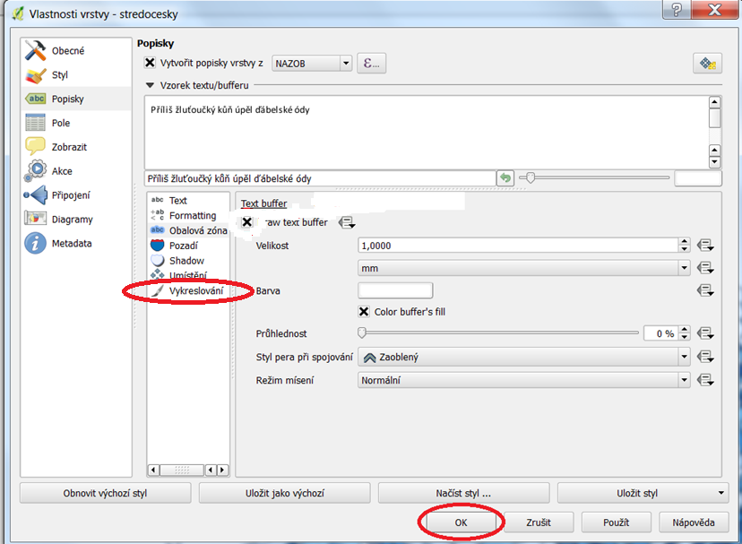

* V druhé polovině nabídky, která se po rozkliknutí „vykreslení“ objeví, je „zobrazit všechny popisky pro tuto vrstvu“. Zkontrolujte, zda je před ní zaškrknutý čtvereček.
* Níže je pak „definovaný daty“ kde jsou v nabídce dvě možnosti. Klikněte na rozbalovací nabídku za položkou „Zobrazit popisek“ a klikněte na „Editovat“.
* Otevře se vám okno
* Do jeho spodní části nakopírujte tento výraz "OB11" >= 3000
* Můžete zvolit i jinou hodnotu než 3000, takto se popisky objeví jen u obcí s více než 3000 obyvateli
* Potom přejděte do položky „styl“

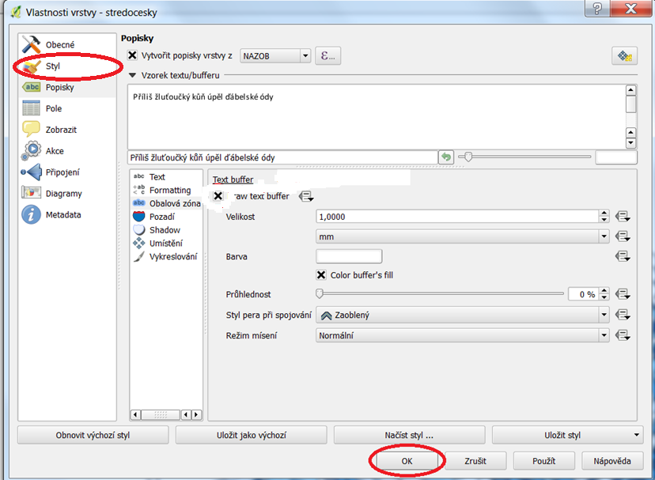

* V okně vlevo dole klik na „jednoduchá výplň“
* Uprostřed: Typ vrstvy souborů – vpravo od něj je rozbalitelná nabídka, momentálně obsahující text jednoduchá výplň, vyberte „obrys: jednoduchá čára“, nastavte tloušťku na 0,1 a odklikněte OK
* V druhé vrstvě pak zobrazjte podporu stran, první nechte stále tak jak je a nebudete muset vytvářet s každou novou mapou nové popisky obcí.